Департамент социальной защиты населения г. Москвы ДДИ№24

Конспект открытого занятия
Тема: «Приключения Колобка»
(Формирование представлений о форме и величине у детей с особенностями развития)

Воспитатель:
Потапенко Н.П.
4 «Б» группа
Октябрь 2012 г.

Цели:
Образовательные:
- Уточнить представления детей о геометрических фигурах: круге, квадрате, треугольнике, овале, прямоугольнике
- Учить выкладывать цепочку из геометрических фигур по схеме.
- Формировать способность сравнивать предметы по величине и форме.
Коррекционные:
- Развивать зрительное восприятие величины и формы, контролирующие функцию глаза при совмещении силуэта с контуром.
- Развивать внимание, мышление, расширять и активизировать словарь по теме.
Воспитательные:
Воспитывать любознательность, желание приходить на помощь, чувство сопереживания.

План:
- Оргмомент
- Сообщение темы
- Путешествие в сказку на волшебном ковре
- Игра «Найди заплатку»
- Игра «Выложи дорожку»
- Физкультминутка
- Дидактическое упражнение «Определи правильно»
- Дидактическая игра «Какой формы предмет»
- Дидактическое упражнение «Длинная и короткая дорожка»
- Пальчиковая игра «Жучок»
- Игра «Найди высокое дерево»
- Игра «Наоборот»
- Ритуал выхода из сказки
- Итог

Оргмомент.
Ребята, сегодня к нам пришли гости. Они будут смотреть как, вы занимаетесь. Давайте поздороваемся с гостями.
Сообщение темы.
Сегодня на занятии мы поговорим о времени года осень. Будем выполнять игровые задания. Вы должны внимательно слушать меня, отвечать на вопросы. Нас ждут удивительные встречи. Тема нашего занятия «Формирование представлений о форме и величине у детей с интеллектуальной недостаточностью».
Ход занятия.
- Какое сейчас время года?
- Какие осенние месяцы знаете?
- Какой сейчас идет месяц?
- Назовите основные признаки осени?
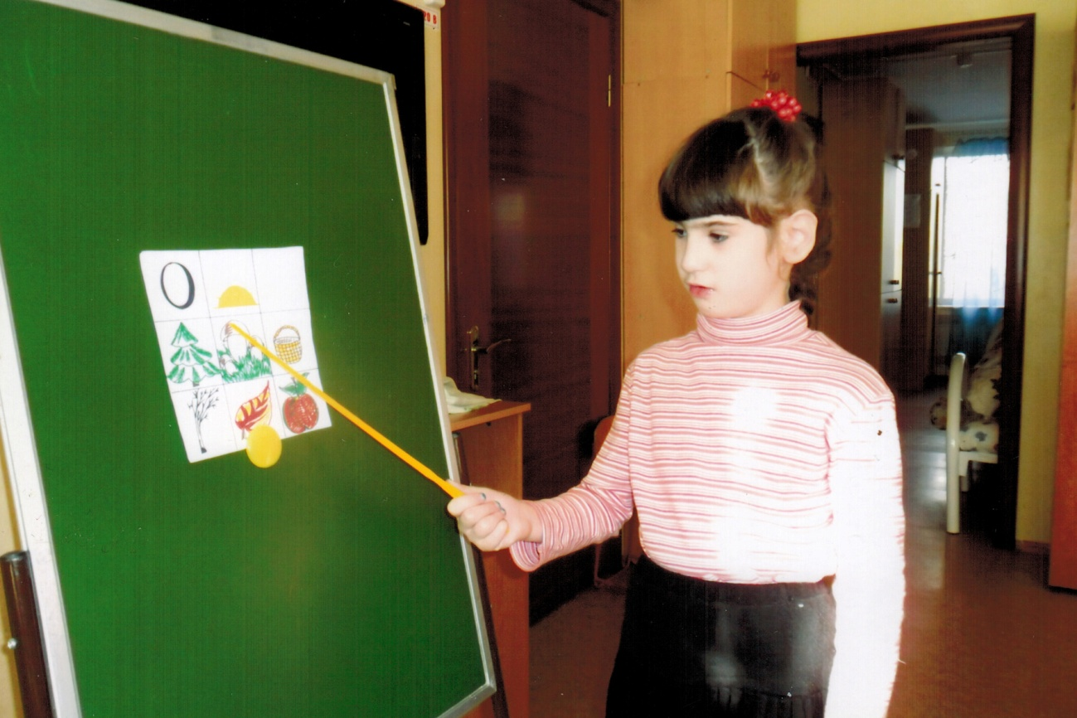
- Как называется природное явление когда листья падают с деревьев?
Ребенок: Вьется в воздухе листва
В желтых листьях вся Москва.
Воспитатель: Осень, осень златовласка
Ты приходишь к нам из сказки!
А вы любите сказки ? (Ответы детей)
И сегодня мы с вами отправимся в сказку. А попадем мы в нее на волшебном ковре.
Воспитатель: Ой ребята, а на нем дырки! Наверное его прогрызли мышки.
1.Игра «Найди заплатку»
Алена, какой формы эта дырка?
Роза, а какой формы эта дырка? и т. д.
Давайте починим ковер, подберем заплатки.
(На подносе лежат заплатки «геометрические фигуры». Вызванный ребенок подходит, берет фигуру и определяет ту заплатку, которая подходит для ремонта ковра.)
Воспитатель: Назовите фигуры, которые вам понадобились.
Как называются эти фигуры одним словом?
Ковер починили, можно отправляться в сказку. Становитесь на ковер и повторяйте волшебные слова.
- Наш ковер по небу мчится:
Что же с нами приключится?
Попадем на нем мы в сказку!
А в какую?
Вот подсказка.
Круглый, вкусный и румяный.
Он не слушал деда с бабой.
Прямо с печки прыг да скок укатился…..(Колобок).
Вот мы и прилетели с вами в сказку. Вы догадались как называется сказка?
(дети садятся на стульчики)
-Покатился Колобок со двора тропой в лесок, а чтобы он не заблудился давайте выложим ему дорожку.

2.Игра «Выложи дорожку».
А какой должна быть дорожка у нас есть схема- подсказка. Каждый ребенок выбирает фигуру, которая ему нравится. Воспитатель выкладывает первую фигуру.
- Чья фигура следующая?(каждый выкладывает по очереди свою фигуру)
Мы выложили дорожку. Теперь вместе с Колобком можно отправляться дальше.

3.Физкультминутка.
Мы шагаем по дорожке раз, два, раз, два.
(шагаем на месте)
Дружно хлопаем в ладошки раз, два, раз, два.
Поднимаем ручки к солнышку и тучке.
(Поднимаем руки)
Ярче солнышко свети.
(Руки вперед)
Хмурый дождик (пальчиками показывают дождик)
запрети (грозят пальчиком).
Вот окончен дальний путь.
Можно сесть и отдохнуть.
-И пришли мы на полянку
Зайка ждет нас спозаранку.
В барабан он громко бьет
ребятам задание дает.
Если выполним задание зайка подскажет дорогу к бабушке с дедушкой.
Зайка просит вас назвать из каких фигур состоит портрет его друга.
4. Дидактическое упражнение «Определи правильно».
2-3 ответа (уши из больших треугольников, передние лапки из треугольников поменьше, задние лапки из маленьких
треугольников, туловище квадратной формы, голова круглая).А еще Зайка предлагает поиграть в игру.
5. Дидактическая игра «Какой формы предмет».
Я буду показывать вам картинки, а вы называть, что изображено на картинке и какой формы предмет.
Зайчику очень понравились ваши ответы. Он благодарит вас и говорит, чтобы вы шли дальше по дорожке.
Покатился Колобок дальше тропочкой в лесок. Вслед ему зубами щелк выскочил голодный …….(волк). Волка все в лесу боятся, очень любит он кусаться. Но волк решил больше никого не обижать, подружиться с Красной Шапочкой. Пригласил ее в гости, ждет не дождется. А Красная Шапочка не знает по какой дорожке ей пойти, чтобы к волку побыстрее прийти по длинной или по короткой. А вы как думаете по какой дорожке Красная Шапочка быстрее придет в гости по длинной или по короткой?
- Давайте поможем Красной Шапочке и укажем ей самую короткую дорожку.
5.Дидактическое упражнение « Длинная дорожка и короткая».
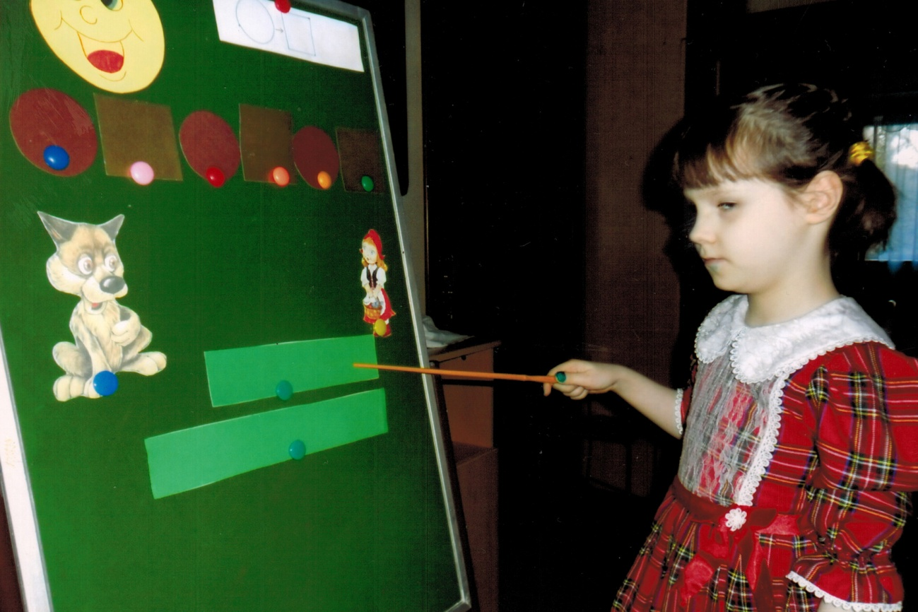
(Женя, покажи длинную дорожку. Саша, покажи короткую дорожку и т.д.) А чтобы не перепутала дорожки девочка, на короткую дорожку мы посадим жучка и он укажет ей путь. Чтобы жучку веселее было ползти мы поиграем.
6.Пальчиковая игра «Жучок».
Жучок ходил по ветке, а за ним ходили детки.
(Руки скрещены; пальцы каждой руки бегут по предплечью;
а за тем по предплечью другой руки).
Дождик с неба вдруг полил,
(Кисти свободно опущены, выполняем стряхивающее движение).
И жучков на землю смыл. (Хлопок ладонями поколеням)
Солнце стало пригревать,(ладони боковыми сторонами прижаты друг к другу, пальцы растопырены, качаем руками «солнышко светит»).
Жучок ползет опять, а за ним ползут все детки с Колобочком к бабке с дедкой.
- Дальше покатился Колобок, перепрыгнул через ручеек. Кто-то топает он слышит. Это топал бурый мишка. Решил медведь отпустить Машеньку в деревню к дедушке с бабушкой, чтобы она им пирожков отнесла, но боится одну отправлять. В лесу ведь очень опасно, нельзя детям одним ходить по лесу. Хотел на дерево влезть, чтобы видеть как Машенька будет идти, да не может выбрать самое высокое дерево. Давайте ребята поможем медведю найти самое высокое дерево.
7.Игра «Найди высокое дерево»
(Дети определяют самое высокое дерево и самое низкое) 2-3 ответа
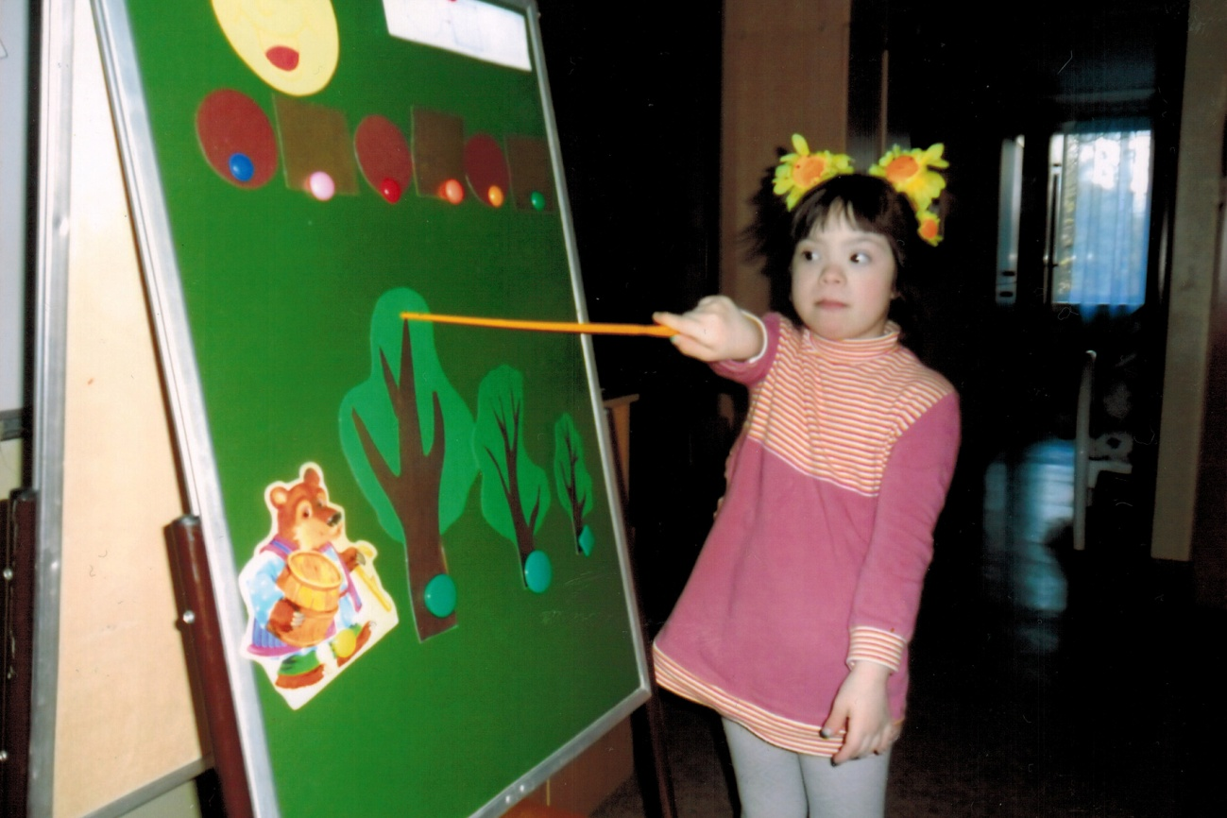
-Покатился Колобок дальше тропочкой в лесок. Мимо тихо шла лисичка рыжехвостая сестричка. Увидала Колобка и говорит «Колобок, я тебя съем!» Давайте попросим лису не есть Колобка.
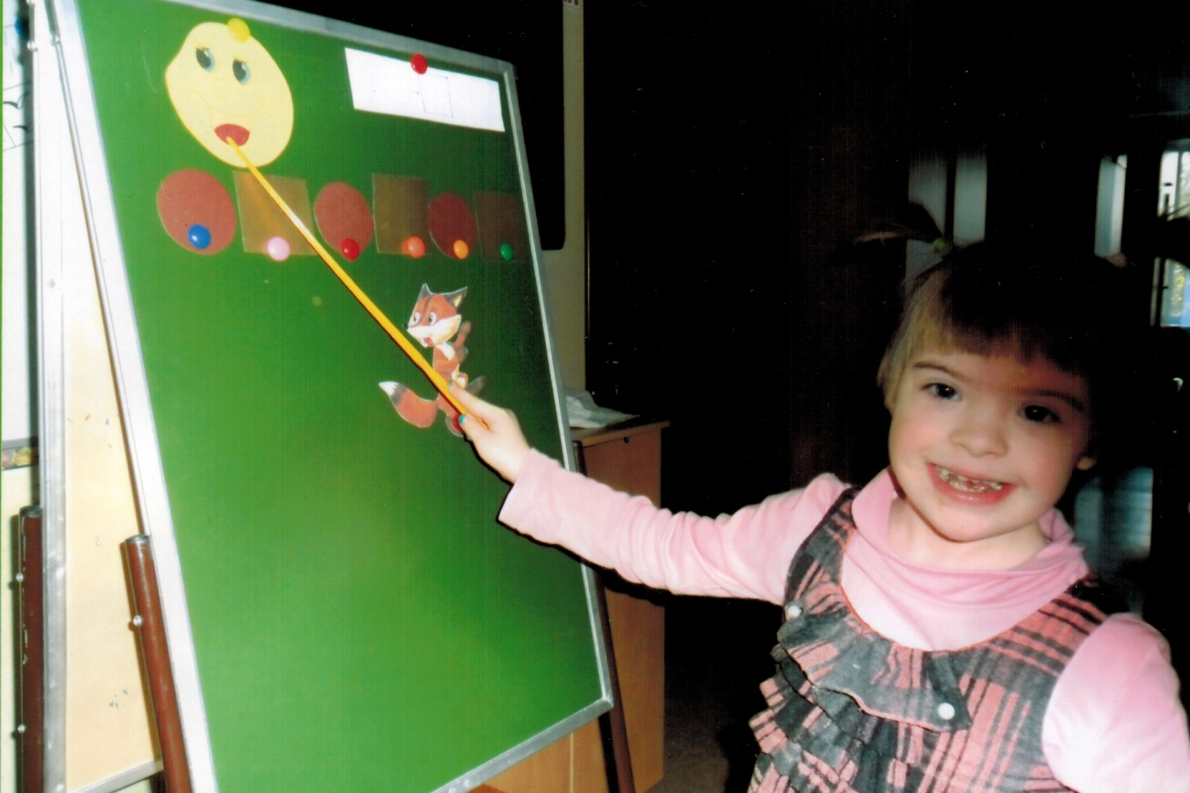
Дети: Не ешь лиса Колобка, он идет домой к дедушке и бабушке.
Воспитатель: Посмотри, лисичка, как дети будут играть в игру.
8.Игра «Наоборот»
(воспитатель называет слово и бросает мяч ребенку, ребенок ловит мяч и говорит слово противоположное по значению).
Очень лисичке понравилась игра, не тронула она Колобка и убежала в лес.
Вот и сказочке конец, а кто слушал молодец! Колобочек по дорожке к деду с бабой поспешил. Баба с дедом его ждут и деткам прянички пекут. И нам тоже пора возвращаться домой.
-Мы шагаем друг за другом другом.
Пожелтевшим лесом, лугом.
Топни правою ногой,
Топни левою ногой,
Снова правою ногой,
Снова левою ногой.
Вот мы и пришли домой.
9.Итог
Чем мы занимались на занятии?
«Починили ковер»,помогли Красной Шапочке выбрать короткую дорожку ,помогли медведю найти высокое дерево, поиграли с лисичкой. Молодцы никого без помощи не оставили. а самое главное помогли Колобку вернуться домой.

